TRƯỜNG ĐẠI HỌC KIẾN TRÚC ĐÀ NẴNG
KHOA CÔNG NGHỆ THÔNG TIN
BÁO CÁO CÁ NHÂN MÔN LẬP TRÌNH MẠNG

PHÂN HỆ DASHBOARD ĐIỀU HÀNH VÀ HỆ THỐNG BÁO CÁO KHO CHUYÊN SÂU
Dự án ChronoVault WMS

Sinh viên thực hiện | Trần Công Tú
Mã thành viên | TV5
Nhóm | 5 AE Siêu Nhân
Phân hệ | Dashboard KPI và báo cáo chuyên sâu
Package | com.example.chronovaultwms.dashboard
Nhánh Git | feature/tv5-dashboard-reports
Đà Nẵng tháng 11 năm 2026

1 Phạm vi và chức năng phân hệ
Phân hệ TV5 cung cấp màn hình điều hành và hệ thống báo cáo tổng hợp cho vai trò Kế toán kho và Chủ cửa hàng. Kết quả triển khai gồm 5 chỉ số KPI, biểu đồ doanh thu 6 tháng, cơ cấu chi phí, bảng xếp hạng sản phẩm, dòng hoạt động và 9 báo cáo chuyên sâu. Phân hệ dùng kiến trúc MVVM, ViewBinding, Kotlin Coroutines và StateFlow để tách giao diện khỏi lớp truy xuất dữ liệu.
Ranh giới tích hợp được giữ rõ ràng: TV5 chỉ đọc dữ liệu đã duyệt hoặc đã hoàn tất từ các phân hệ TV1 đến TV4 qua DashboardRepository và ReportingDataGateway. Phân hệ không sửa Entity, DAO hoặc schema dùng chung. Nhờ đó nhóm có thể thay nguồn dữ liệu mẫu bằng Room Database mà không phải thay đổi giao diện và ViewModel.

1 1 Năm chỉ số KPI điều hành
Chỉ số | Quy tắc tính | Giá trị minh họa
Giá trị tài sản tồn kho | Tổng giá vốn đích danh của từng Serial còn trong kho | 18.760.000.000 đ
Doanh thu sỉ | Tổng doanh thu đơn COMPLETED trong kỳ | 12.480.000.000 đ
Đơn sỉ mới | Đếm đơn bán sỉ phát sinh trong kỳ | 28 đơn
Tồn khả dụng | Tồn thực tế trừ số lượng đang giữ chỗ | 186 chiếc
Tỷ lệ đổi trả | Số Serial trả lại chia số Serial đã bán nhân 100 | 1,72 phần trăm

1 2 Hệ thống chín báo cáo
Mã | Báo cáo | Nội dung chính
BC01 | Nhập hàng | Nhà cung cấp, số phiếu, số lượng, giá trị nhập và chi phí phân bổ
BC02 | Phân phối bán sỉ | Doanh thu và sản lượng theo từng đại lý
BC03 | Cơ cấu xuất hàng | Bán sỉ, bảo hành, trả nhà cung cấp và tiêu hủy
BC04 | Đổi trả và chất lượng | Tỷ lệ đổi trả theo dòng máy và trạng thái chất lượng
BC05 | Hàng chậm luân chuyển | Tuổi tồn trên 90 ngày và trên 180 ngày
BC06 | Lợi nhuận gộp | Doanh thu trừ giá vốn đích danh và chi phí logistics
BC07 | Công nợ hai chiều | Phải trả nhà cung cấp và phải thu đại lý
BC08 | Dòng tiền | Tiền thực thu trừ tiền thực chi
BC09 | Nhật ký kiểm toán | Thời gian, người thực hiện, phân hệ, hành động và tham chiếu

2 Giao diện thực tế
Giao diện được chạy và chụp trực tiếp trên máy ảo Pixel 5. Màn hình Điều hành ưu tiên các chỉ số cần theo dõi hằng ngày; màn hình Báo cáo cho phép chọn khoảng ngày, chọn loại báo cáo, xem dữ liệu chi tiết, xuất CSV và in A4.
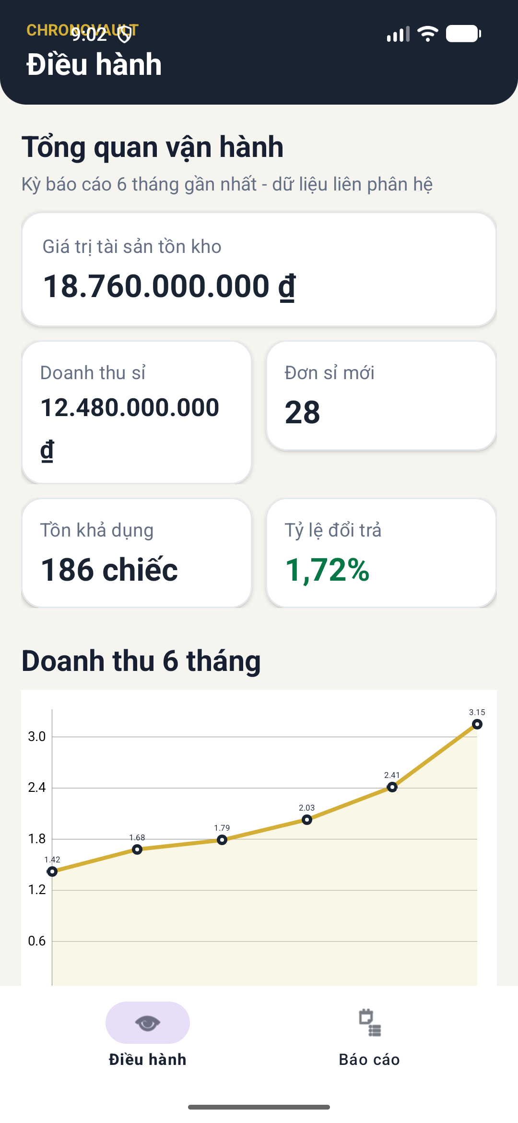 | 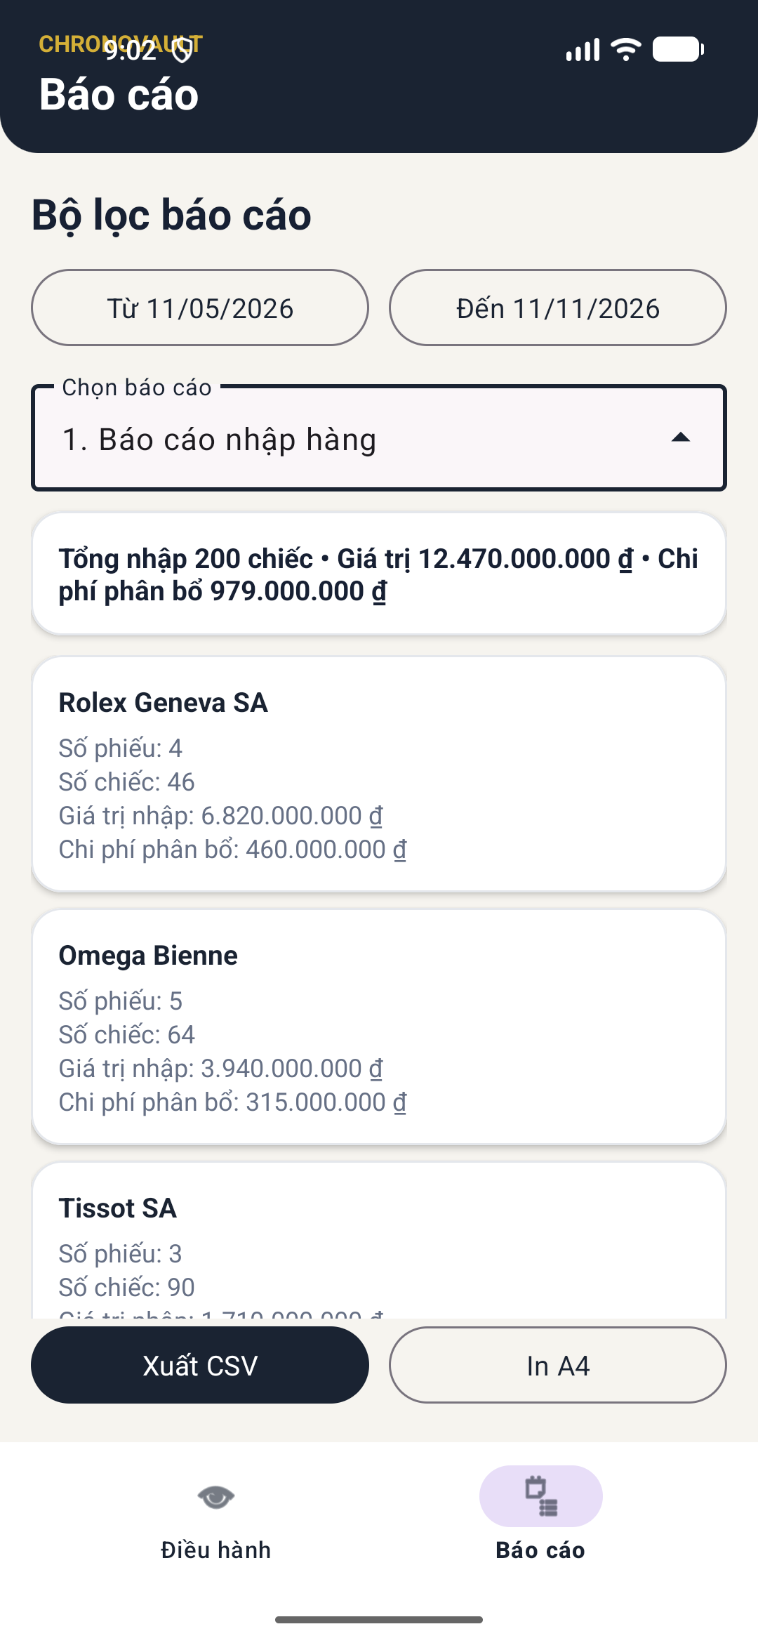
Hình 2.1 Màn hình Điều hành với 5 KPI và doanh thu 6 tháng | Hình 2.2 Màn hình Báo cáo nhập hàng với bộ lọc và chức năng xuất

2 1 Thành phần giao diện chính
- Thẻ KPI hiển thị giá trị tồn kho, doanh thu sỉ, số đơn mới, tồn khả dụng và tỷ lệ đổi trả. Tỷ lệ trên 2 phần trăm chuyển sang màu cảnh báo.
- Biểu đồ LineChart MPAndroidChart biểu diễn doanh thu 6 tháng theo đơn vị tỷ đồng; PieChart thể hiện cơ cấu chi phí logistics.
- Bộ lọc báo cáo gồm ngày bắt đầu, ngày kết thúc và danh sách 9 loại báo cáo. Dữ liệu được nạp lại qua ReportViewModel.
- Nút Xuất CSV lưu dữ liệu vào Downloads ChronoVault; nút In A4 mở Android PrintManager để xem trước và in.

3 Sơ đồ nghiệp vụ và luồng dữ liệu

3 1 Sơ đồ ca sử dụng
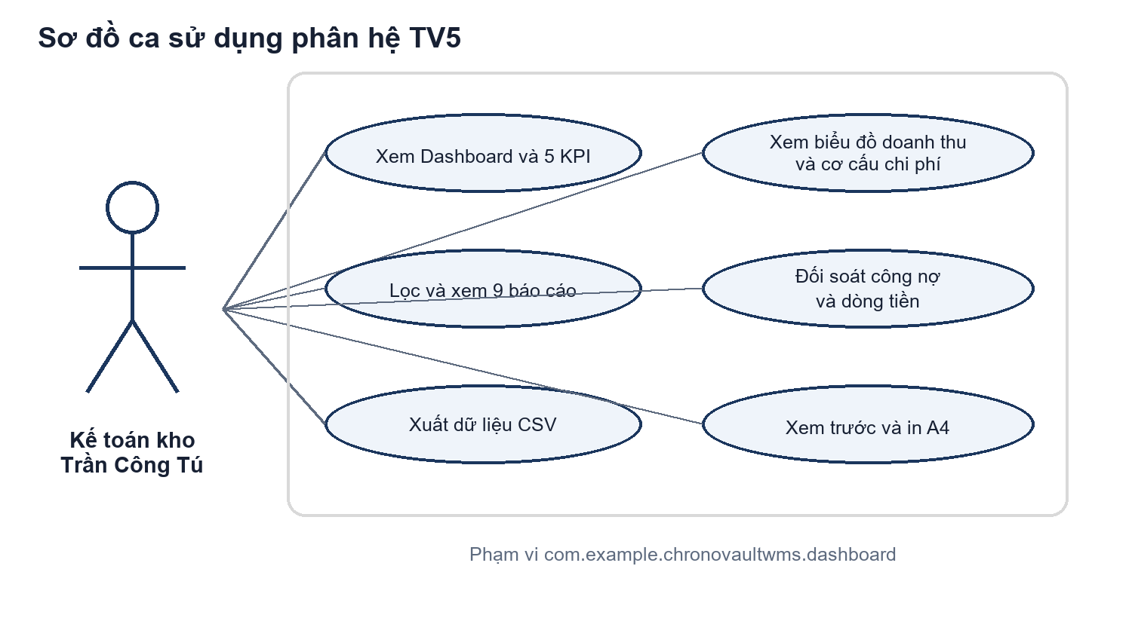
Hình 3.1 Các ca sử dụng chính của Kế toán kho trong phân hệ TV5
Tác nhân chính là Kế toán kho. Chủ cửa hàng có quyền xem các chỉ số điều hành và báo cáo, nhưng không thay đổi dữ liệu nghiệp vụ nguồn. SessionManager giới hạn quyền truy cập cho ACCOUNTANT và STORE_OWNER.

3 2 Luồng tổng hợp dữ liệu liên phân hệ
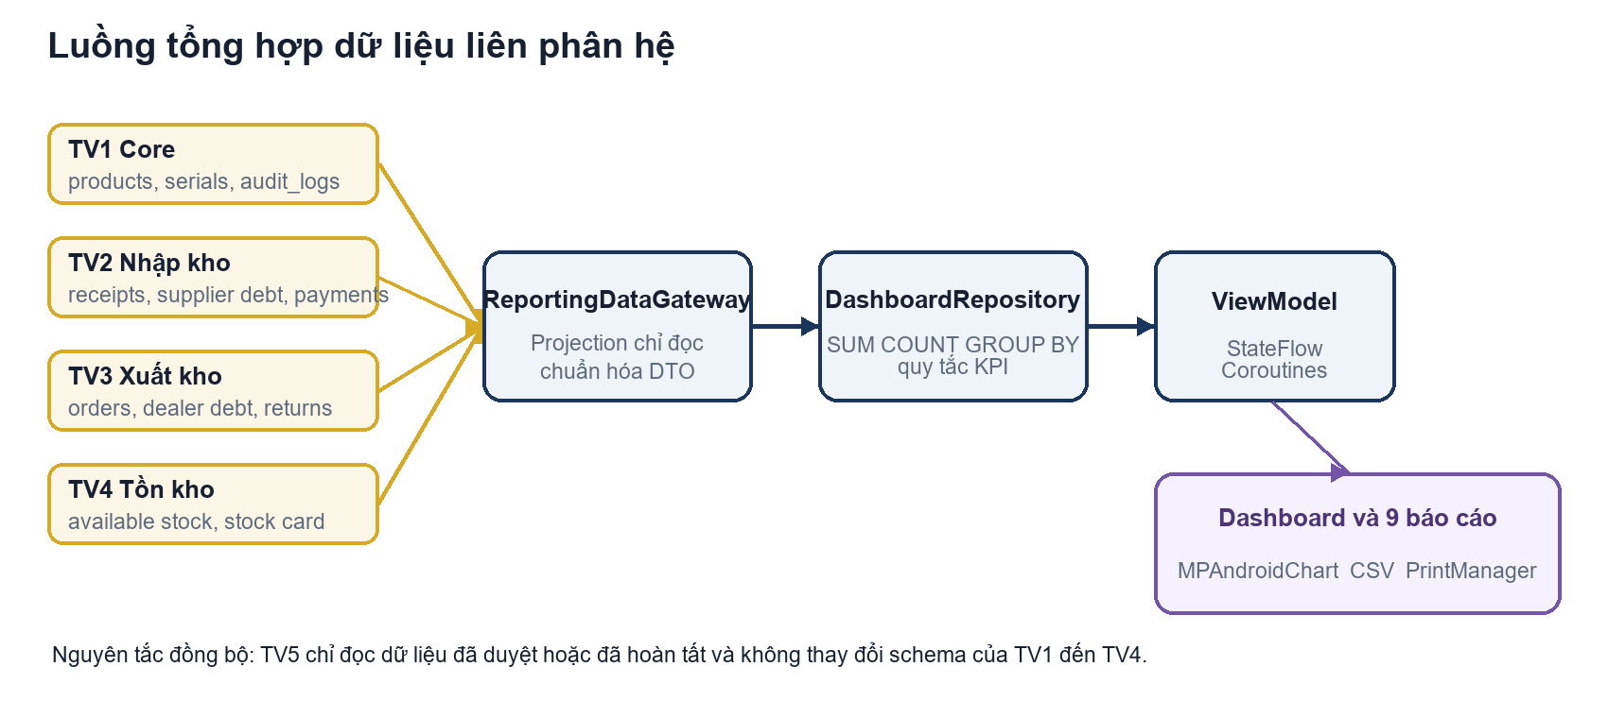
Hình 3.2 Luồng dữ liệu từ Room Database đến Dashboard và báo cáo
ReportingDataGateway chuẩn hóa dữ liệu đọc từ các DAO. DashboardRepository áp dụng các quy tắc SUM, COUNT và GROUP BY, sau đó phát DashboardSnapshot hoặc ReportTable qua StateFlow. ViewModel giữ trạng thái màn hình, còn Fragment chỉ thực hiện hiển thị và xử lý thao tác người dùng.

4 Kịch bản kiểm thử
Bộ kiểm thử tập trung vào độ đúng của công thức tài chính, khả năng lọc báo cáo và các chức năng xuất dữ liệu. Unit test ReportCalculationsTest đã kiểm tra giá trị tồn kho đích danh, lợi nhuận gộp, dư công nợ và tỷ lệ đổi trả. Dự án cũng đã chạy assembleDebug, testDebugUnitTest và lintDebug.
Mã | Mục tiêu | Dữ liệu và thao tác | Kết quả mong đợi | Kết quả
TC01 | Tính giá trị tồn kho | Ba Serial còn trong kho có giá vốn 120, 150 và 180 triệu đồng | Tổng tài sản bằng 450 triệu đồng | Đạt
TC02 | Tính lợi nhuận gộp | Doanh thu 1,2 tỷ; giá vốn 850 triệu; logistics 50 triệu | Lợi nhuận gộp bằng 300 triệu đồng | Đạt
TC03 | Tính tỷ lệ đổi trả | 2 Serial trả lại trên 100 Serial đã bán | Tỷ lệ bằng 2,00 phần trăm | Đạt
TC04 | Cảnh báo đổi trả | Nạp KPI có tỷ lệ đổi trả lớn hơn 2 phần trăm | Giá trị KPI đổi sang màu đỏ | Đạt
TC05 | Lọc báo cáo | Chọn khoảng 11 05 2026 đến 11 11 2026 và BC01 | Bảng nhập hàng đúng kỳ và đúng nhà cung cấp | Đạt
TC06 | Xuất CSV | Mở báo cáo và bấm Xuất CSV | Tệp CSV được tạo trong Downloads ChronoVault | Đạt
TC07 | In báo cáo A4 | Mở báo cáo và bấm In A4 | PrintManager hiển thị bản xem trước đúng khổ A4 | Đạt
TC08 | Kiểm tra quyền | Đăng nhập bằng vai trò ngoài ACCOUNTANT và STORE_OWNER | Hệ thống từ chối truy cập phân hệ | Đạt

4 1 Dữ liệu mẫu trên Dashboard
Nhóm dữ liệu | Giá trị minh họa
Doanh thu 6 tháng | 1,42; 1,68; 1,79; 2,03; 2,41; 3,15 tỷ đồng
Công nợ phải trả | Rolex Geneva SA còn nợ 2 tỷ đồng sau khi đã trả 2 tỷ
Công nợ phải thu | Galle Watch còn nợ 1 tỷ đồng
Dòng tiền | Tiền thực thu trừ tiền thực chi, tách biệt với doanh thu ghi nhận

5 Câu hỏi vấn đáp trọng tâm
Câu 1 Tại sao tính tài sản kho theo giá vốn đích danh thay vì bình quân gia quyền
Mỗi chiếc đồng hồ cao cấp có một Serial riêng và có thể thuộc lô nhập với tỷ giá, vận chuyển, thuế và bảo hiểm khác nhau. Hệ thống cộng trực tiếp giá vốn của từng Serial còn trong kho để giữ đúng giá trị tài sản và lợi nhuận của từng thương vụ.
Câu 2 Báo cáo dòng tiền khác báo cáo doanh thu như thế nào
Doanh thu được ghi nhận khi đơn bán sỉ hoàn tất, kể cả đại lý chưa thanh toán. Dòng tiền chỉ ghi nhận tiền thực thu và tiền thực chi qua phiếu thu chi, nên phản ánh số tiền có thể sử dụng tại thời điểm báo cáo.
Câu 3 Phân hệ TV5 đồng bộ dữ liệu với TV1 đến TV4 bằng cách nào
TV5 dùng ReportingDataGateway và DashboardRepository để đọc projection từ các DAO. Phân hệ chỉ đọc dữ liệu đã duyệt hoặc hoàn tất, không thay đổi bảng và không ghi trực tiếp vào dữ liệu của thành viên khác.
Câu 4 Khi tỷ lệ đổi trả vượt 2 phần trăm hệ thống xử lý thế nào
DashboardViewModel phát giá trị mới qua StateFlow. Fragment so sánh tỷ lệ với ngưỡng 2 phần trăm và đổi màu KPI sang đỏ để người điều hành nhận biết rủi ro chất lượng.
Câu 5 Vì sao dùng MVVM và StateFlow
MVVM tách truy xuất dữ liệu, quy tắc tính và giao diện. StateFlow giữ trạng thái mới nhất và cho phép Fragment cập nhật theo vòng đời, giúp tránh truy vấn nặng trực tiếp trên luồng giao diện.
Câu 6 Quy trình xuất CSV và in A4 được thực hiện ra sao
ReportExportManager chuyển ReportTable thành CSV và lưu vào thư mục Downloads ChronoVault. ReportPrintManager tạo nội dung in và chuyển cho Android PrintManager để xem trước, chọn máy in hoặc lưu PDF theo khổ A4.

5 1 Kết quả thực hiện
Phân hệ TV5 đã hoàn thành phạm vi Dashboard và báo cáo theo phân công. Ứng dụng chạy trên máy ảo, hiển thị dữ liệu mẫu liên phân hệ, hỗ trợ 9 báo cáo, lọc theo thời gian, xuất CSV và in A4. Hợp đồng tích hợp cho phép thay dữ liệu mẫu bằng Room Database của nhóm mà không thay đổi lớp giao diện.

